**METODOLOGÍA ÁGIL**

Tema Nº3:Enfoques ágiles

Indicador de logro Nº3:Analiza los diferentes enfoques ágiles más utilizados en el mercado actual

**TEMA 01 Teoría de los**

**TEMA Nº3:**

**Enfoques ágiles**

**Subtema 1.1:**

Marco de proceso ágil

Un marco de proceso ágil debe incorporar los principios del Manifiesto Ágil y estar alineado con los objetivos estratégicos de la organización para:

* Apoyar la visión, explorar y adaptar la cultura.
* Apoyar equipos autoorganizados y auto-disciplinados.
* Promover confiabilidad y consistencia según el nivel de incertidumbre
* Ser flexible y fácil de adaptar.
* Apoyar la visibilidad del proceso.
* Incorporar el aprendizaje.
* Incorporar prácticas que respalden cada fase.
* Proporcionar puntos de control de gestión para su revisión.

**Subtema 1.2:**

Lean

**L**ean es una filosofía que incluye métodos y herramientas orientados a:

* Eliminar los gastos y procesos que no agregan valor al cliente
* Eliminar las demoras e ineficiencias en los procesos de la organización
* Eliminar fallas, interrupciones y otras pérdidas de producción
* Buscar de manera continua la perfección y las mejoras de calidad

**Principios fundamentales**

1. Especificar con precisión el valor de cada proyecto

2. Definir el flujo de valor del proyecto

3. Permitir que el valor fluya sin interrupciones

4. Permitir que el cliente participe en la identificación de “valor”

5. Buscar de manera continua la perfección

**“Valor”** es cualquier cosa por la que un cliente estaría dispuesto a pagar. Cualquier actividad que no incremente el precio que pagaría el cliente, sólo agrega costos al proyecto.

Las actividades sin valor pueden caer en dos tipos de categorías:

* Desperdicios Tipo 1: actividades parcialmente sin valor. Aunque el cliente no pague por ellas, las deberíamos seguir realizando porque son necesarias para el éxito del proyecto. Por ejemplo, realizar reuniones de retrospectiva para mejorar el trabajo del equipo, aunque el cliente prefiera evitar esas reuniones.
* Desperdicios Tipo 2: son actividades que carecen de valor agregado y deberían ser eliminadas. Por ejemplo, acortar el tiempo desperdiciado en reuniones, eliminar procesos burocráticos obsoletos, disminuir errores, etc.

**Subtema 1.3:**

Kanban

Kanban significa señal o letrero en japonés. El método consiste en colocar el nombre de las actividades y una breve descripción en tarjetas que se pegan en un tablero. Cada tarjeta o actividad va fluyendo desde la recepción de la orden hasta que el trabajo se encuentra terminado. Estos tableros suelen tener gran visibilidad para el equipo y pueden ser en formato físico o digital.

Principios básicos

1. Comenzar aplicando el método en los procesos actuales y luego estimular cambios.

2. Perseguir el cambio incremental, gradual y evolutivo (Kaizen).

3. Respetar el proceso actual, los roles, las responsabilidades y los cargos.

4. Liderazgo en todos los niveles.

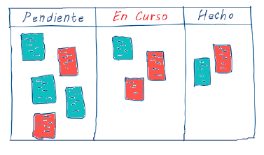

**Subtema 1.4:**

Extreme Programming

**Extreme** Programming (**XP**) es un marco ágil de desarrollo de software que tiene como objetivo producir software de mayor calidad mejorando al mismo tiempo la calidad de vida del equipo. El método describe prácticas esenciales y alienta a los equipos a utilizarlas.

**Valores**

* Comunicación: transferir el conocimiento entre los miembros del equipo mediante discusiones cara a cara y dibujos.
* Sencillez: evitar desperdicios realizando sólo las cosas absolutamente necesarias.
* Retroalimentación: recibir comentarios constantes sobre el trabajo para identificar áreas de mejora y revisar las prácticas. La retroalimentación del sistema demora pocos minutos y la del cliente algunos días.
* Coraje: plantear problemas que reducen la eficacia de su equipo; dejar de hacer lo que no funciona y probar otra cosa.
* Respeto: compartir comentarios que honren la relación del equipo, trabajando juntos para identificar soluciones simples.

**Prácticas**

Las 12 prácticas originales de XP son: juego de planificación, pequeños lanzamientos, metáfora, diseño simple, pruebas, refactorización, programación en pareja, propiedad colectiva, integración continua, semana de 40 horas, cliente en el sitio y norma de codificación.

**Roles**

* Cliente. Toma todas las decisiones de negocio relacionadas con el proyecto (qué, cuándo, cuánto, prioridades)
* Desarrollador. Realizan las historias priorizadas por el cliente. Son especialistas genéricos que pueden cubrir varios roles (ej. desarrollador, probador y rastreador) para reducir los cuellos de botella y el tamaño del equipo.
* Rastreador. Realiza un seguimiento de las métricas de progreso del proyecto (ej. velocidad, horas extras, errores, etc.) para identificar mejoras. Suele ser uno de los desarrolladores que utiliza parte de su tiempo cumpliendo el rol de rastreador.
* El entrenador. Consultor externo que ha usado XP anteriormente y guía a los otros miembros del equipo en las prácticas de XP y la autodisciplina.

**Subtema 1.5:**

Feature Driven Development (FDD)

**E**l desarrollo impulsado por funcionalidades (FDD: Feature Driven Development) se utiliza en el desarrollo de software con equipos grandes más complejos y menos autoorganizados que Scrum u otras metodologías similares. Contempla además el rol del jefe de proyectos.

La metodología comienza con procesos secuenciales para el diseño de arquitectura y luego trabaja con iteraciones de una duración máxima de 15 días para entregar producto tangible que cubra la funcionalidad solicitada por el cliente.

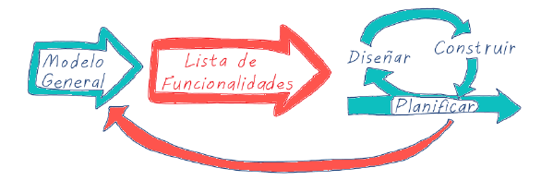

**Roles:** Director de proyectos, Jefe de arquitectura, Gerente de desarrollo, Jefe de programación, Dueño de clase, Experto de dominio.

**Subtema 1.6:**

Dynamic System Development Method (DSDM)

El Método de Desarrollo de Sistemas Dinámicos (DSDM) se creó en el Reino Unido en base a prácticas comerciales con el objetivo de brindar funcionalidad a tiempo y dentro del presupuesto.

Cada proyecto se divide en partes, y cada parte tiene un número específico de características, presupuesto y tiempo.

Si un proyecto se está quedando sin tiempo o presupuesto (que son fijos), las características (funcionalidades) menos importantes se descartan y se consideran para proyectos futuros.

Fases

1º - Pre Proyecto: Cosas que deben ocurrir antes de que comience el proyecto.

2º - Ciclo de vida del proyecto: se produce el proyecto en etapas:

▪ Estudio de factibilidad

▪ Caso de negocios

▪ Iteración del modelo funcional

▪ Diseñar y construir iteraciones

▪ Implementación

3º - Fase posterior al proyecto: cosas que deben ocurrir después de que se haya completado el proyecto.

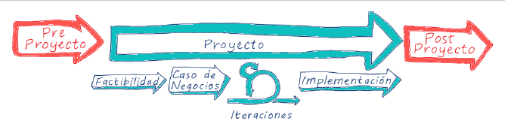

El 80% del beneficio de la empresa proviene del 20% de los requisitos del producto. Por lo tanto, DSDM comienza implementando primero ese 20% de funcionalidades. Implementar la totalidad de requisitos a menudo causa que un proyecto supere plazos y presupuestos, así la mayoría de las veces es innecesaria construir la solución perfecta.

**Subtema 1.7:**

**Scrum**

El término Scrum proviene del rugby donde ocho jugadores con diferentes roles en el juego se entrelazan entre sí para empujar juntos de manera coordinada para ganar la pelota.

Scrum se basa en el empirismo aprendiendo y mejorando de los errores pasados.

Pilares del Scrum

Transparencia: dar visibilidad a todo lo que está pasando mediante reuniones de planificación, seguimiento y lecciones aprendidas.

Inspección: revisión frecuente de los entregables y del progreso para identificar y corregir las variaciones no deseadas.

Adaptación: hacer los ajustes en los procesos y entregables para la mejora continua.



**Ciclo de vida Scrum**

A continuación, se resumen los Artefactos y los Eventos del Scrum.

**Artefactos**

* Trabajo pendiente asociado al producto (Product backlog)
* Trabajo pendiente de la iteración (Sprint backlog)
* Incremento del producto (Increment)

**Eventos**

* Planificación de la iteración (Sprint planning)
* Iteración (Sprint)
* Reunión diaria (Daily Scrum)
* Revisión de la iteración (Sprint review)
* Retrospectiva de la iteración (Sprint retrospective)

**Equipo Scrum:** El equipo scrum está formado por el dueño del producto, los desarrolladores y el scrum master. Este equipo autogestionado elige la mejor manera de lograr el trabajo sin que estén dirigidos por personas fuera del equipo. Además, el equipo multifuncional tiene todas las competencias para realizar el trabajo sin depender de otros.

**Actividad:**

1. Ingresará con su nombre y apellido a “herramienta gamificada” y competirá en tiempo real con sus demás compañeros de clase para resolver el examen en línea, relacionado a enfoques ágiles. Al final se verán los resultados obtenidos en una tabla de posiciones.

